مزایای برون‌سپاری فناوری اطلاعات برای سازمان‌ها
آیا سوالاتی درباره مزایای برون‌سپاری فناوری اطلاعات دارید؟ آیا می‌‌خواهید بدانید معنای آن چیست؟ آیا برای اداره کسب و کار خود با کمبود نیرو مواجه شده‌اید؟ آیا به دنبال راهی برای حل این مشکل هستید؟
اداره یک شرکت و کسب‌وکارعظیم کاری بس دشوار است، خصوصا هنگامیکه با کمبود نیروی کار مواجه باشید و نگرانی انجام صحیح و به موقع پروژه‌های کاری خود را داشته باشید، این کار سخت‌تر هم می‌شود. در چنین مواقعی کلید حل مشکلات شما برون سپاری فناوری اطلاعات است.
دیگر نگران نباشید؛ اگر شما هم دغدغه‌های این چنینی دارید، راه حل آن‌‌ها نزد ماست. کافیست تا انتهای این مقاله همراه ما باشید و کلید تمامی سوالات خود را به دست آورید. هر آنچه که درباره فواید برون‌سپاری فناوری اطلاعات یا همان قرارداد بیرونی خدمات فناوری باید بدانید به طور کامل و مفصل برایتان شرح خواهیم داد.
برون‌سپاری فناوری اطلاعات چیست؟
برون‌سپاری فناوری اطلاعات در واقع به معنای واگذار کردن فعالیت‌های خصوصی یک کسب‌وکار تجاری به یک تامین کننده خارجی برای انجام است؛ این کار تحت چارچوب و قرارداد مشخص خواهد شد.
هنگامیکه عوامل یک کسب‌وکار انجام قسمتی از فعالیت‌های تجاری خود را به یک عرضه‌کننده خدمات فناوری در بیرون از سازمان خود بسپارد، برون‌سپاری فناوری اطلاعات محقق می‌شود. این کار به دو طریق داخلی یا خارجی ممکن است انجام شود، البته به دلایل امنیتی استفاده از طُرق داخلی آن بهتر است.
در واقع برون‌سپاری فناوری اطلاعات به معنای استفاده از ارائه دهندگان اطلاعات خارجی به منظور کارکرد موثرتر فعالیت‌های تجاری است. همچنین استفاده از خدمات کاربردی و کارکرد‌های زیرساختی متشکل از فناوری اطلاعات با هدف کسب بهترین نتیجه برای کسب‌وکار شما مفید نیز خواهد بود.
همچنین به مشتریان این امکان را می‌دهد که مناسب‌ترین قرارداد را تنظیم کنند، بهترین ارائه دهندگان خدمات فناوری را شناسایی کنند و معاملات خود را در بهترین حالت ممکن انجام دهند.
یک ویژگی بسیار مهم و حیاتی برون‌سپاری فناوری اطلاعات این است که در شرایطی همانند همه‌گیری ویروس کرونا که انجام دورکاری و فاصله گذاری اجتماعی واجب می‌شود، این شیوه ارائه خدمات به کمک سازمان‌ها و کسب‌وکار های تجاری خواهد آمد و باعث جلوگیری از خسارت‌های جبران‌ناپذیر خواهد شد.
چرا باید از برون‌سپاری فناوری اطلاعات استفاده کنیم؟
مزایای برون‌سپاری فناوری اطلاعات بسیار زیاد است و در ادامه به شرح آن‌ها خواهیم پرداخت؛ اما حالا قرار است بدانید چرا باید از برون‌سپاری اطلاعات استفاده کنید؟ برای فهم بهتر این مطلب لازم است که ابتدا به سوالات زیر توجه کنید:
- آیا شما متوجه شده‌اید که کارایی کسب‌وکار یا شرکتتان کاهش یافته است؟
- آیا فعالیت تجاری شما کارایی لازم را ندارد و انجام پروژه‌هایتان بیش ازحد طول می‌کشد؟
- آیا توانایی رفع درخواست‌ها و مشکلات مشتریان خود را ندارید؟
- آیا به مشکلات امنیتی برخورده اید و توانایی حل آن‌ها را ندارید؟
- آیا مشکلات سایبری باعث خرابی‌های فراوان شده و به فعالیت‌هایتان آسیب وارد کرده است؟
- آیا با کمبود نیروی کار و سرپرست فناوری اطلاعات مواجه شده اید؟
- آیا پشتیبان‌های مشتریان شما به اندازه کافی سرعت انجام درخواست‌های مشتریان شما را ندارند یا اصلا توانایی حل مشکلات آن‌‌ها را ندارند؟
- آیا برنامه بازیابی موثری ندارید که هنگام از دست دادن اطلاعات قادر باشد آن‌ها را بازیابی کند؟
- آیا با کمبود سرمایه و منابع مورد نیاز برای تامین امنیت سایبری خود مواجه شده‌اید و این عملکرد کسب‌وکارتان را مختل کرده است؟
اگر پاسخ شما به اکثر سوالات بالا بله است و در حال دست و پنجه نرم کردن با مشکلات این چنینی هستید، باید هر چه سریع‌تر به فکر برون‌سپاری فناوری اطلاعات کسب‌وکار خود باشید. متاسفانه استخدام کارمند و نیروی کار جدید کاری پرهزینه و وقت‌گیر است، اینجا همان جایی است که برون‌سپاری فناوری اطلاعات به کمک شما خواهد آمد.
مزایای برون‌سپاری فناوری اطلاعات را بهتر بشناسید
مزایای برون سپاری فناوری اطلاعات بسیار زیاد است، اما به طور کلی مزایای آن شامل:
- به دست آوردن عملکردهای ضروری
- افزایش جمعیت کارکنان شما
- افزایش امنیت و کنترل بهتر آن
- کاهش یافتن هزینه های شما
- افزایش کارایی و تمرکز روی کارها
- دسترسی به جدیدترین نسخه‌های فناوری
- افزایش نظارت بر فناوری
- کاهش ریسک ها و خطرات
- دریافت راه‌حل‌های راهگشا برای پیشرفت در آینده
- کمک به بهبود شرایط در مواقع کمبود نیرو
مواردی که ذکر کردیم، به صورت کلی تعدادی از مزایای برون‌سپاری فناوری اطلاعات بود. در ادامه این مطلب قصد داریم این مزایا را به طور کامل‌تر برای شما شرح دهیم.
به دست آوردن عملکردهای ضروری به چه معناست؟
هدف نهایی در برون‌سپاری اطلاعات بهبود عملکرد شما برای مشتریان یا همان مردم است، اما مزیت دیگری ‌که دارد این است که بعضی خدمات واجب مانند تامین امنیت شبکه و امکان ذخیره داده‌ها را نیز برای شما فراهم می‌کند. همینطور اگر قصد استفاده از نرم افزارهای مجازی را دارید، اما امکان تامین سرمایه لازم برای آن را ندارید، برون‌سپاری به شما کمک خواهد کرد. شما با بهره‌گیری از مزایای برون‌سپاری فناوری اطلاعات به راحتی خواهید توانست این امکانات را نیز به زیرساخت‌های خود بیفزایید.
افزایش تعداد کارکنان چگونه با برون‌سپاری محقق می‌شود؟
یکی دیگر از چالش‌هایی که ممکن است برای شما ایجاد شده باشد، کمبود تعداد نیروی کار لازم است. برون‌سپاری به شما کمک می‌کند در زمان و هزینه‌های خود صرفه‌جویی کنید و در عین حال با تامین نیروی کار لازم به انجام پروژه‌های حیاتی و وظایف خود برسید.
با استفاده از برون سپاری این امکان مهیا می‌شود که نیروی کار مورد نیاز خود را تامین کنید و آن‌ها را با کارکنان خود ادغام کنید. زمانیکه نیاز شما رفع شد و دیگر نیازی به تعداد کارکنان زیادی نداشتید، میتوانید دوباره نیروی های خود را کاهش دهید. این انعطاف‌پذیری یک مزیت بسیار عالی برای برون‌سپاری است وبه مدیریت پروژه‌ها و کسب‌وکار هایتان بدون نیاز به زمان و هزینه و آموزش کارکنان جدید کمک خواهد کرد.
با برون‌سپاری به افزایش امنیت کسب‌وکارتان کمک کنید
مزیت دیگری که برون‌سپاری برای شما خواهد داشت، تامین امنیت بیشتر و حفاظت و پشتیبانی اضافی است. ارائه دهندگان برون‌سپاری می‌توانند فعالیت‌های مشکوک شبکه را نظارت کنند و با بروزرسانی و نصب آنتی‌ویروس‌ها در جهت افزایش امنیت سایبری شما موثر واقع شوند.
این مزیت برای کسب‌وکارهایی که سرمایه کافی برای تامین امنیت شبکه خود را ندارند، بسیار مفید خواهد بود و از بروز مشکلات احتمالی ناشی از نبود امنیت شبکه و نفوذهای احتمالی جلوگیری می‌کند. به این ترتیب بسیاری از نگرانی‌های شما برطرف خواهد شد.
کاهش هزینه‌ها چگونه با برون‌سپاری ممکن می‌شود؟
تمامی کسب‌وکارها به دنبال راه‌هایی برای کاهش هزینه‌های خود و در عین حال حفظ کیفیت کاری خود هستند. همانطور که در موارد قبلی ذکر شد، برون‌سپاری با محقق کردن شرایطی که بیان کردیم، منجر به کاهش هزینه‌های شما خواهد شد.
یک شرکت با به‌کارگیری برون‌سپاری فناوری اطلاعات می‌تواند، علاوه بر تامین شرایط مناسب‌تر هزینه‌های خود را نیز کاهش دهد، سرمایه کمتری جهت تامین این شرایط صرف کند و در مقابل رقبای خود قوی باقی بماند.
با برون‌سپاری اطلاعات کارایی خود را افزایش دهید
استفاده از برون‌سپاری اطلاعات به معنای نداشتن این فناوری برای کسانی‌که از آن استفاده می‌کنند، نیست. گاهی ممکن است یک سازمان به علت افزایش کارایی و تمرکز خود بخواهد از طریق برون‌سپاری به اصلاح بخش‌های ضعیف‌تر خود یا ایجاد تمرکز بیشتر برای پروژه‌های بزرگ‌تر اقدام کند.
این کار به کارکنان تخصصی آن سازمان کمک می‌کند که روی تخصص‌های خود تمرکز کنند و با توجه به اهدافی که دارند، اولویت بندی کنند. به طور مثال وقتی سازمانی فناوری اطلاعات را برای پاسخگویی به سوالات مشتریان خود به کار بگیرد، کارکنان اصلی آن باید روی مسایل مهم‌تری مانند نظارت روی امنیت شبکه یا بهبود آن تمرکز کنند.
با برون‌سپاری به جدیدترین نسخه‌های فناوری دسترسی یابید
یکی دیگر از مزایای برون‌سپاری فناوری اطلاعات تامین جدیدترین و بروزترین نسخه‌های فناوری برای سازمان شما است. شما با این‌کار می‌توانید با تازه‌ترین اطلاعات و فناوری‌های روز دنیا که تابه حال با آن‌ها آشنایی نداشته‌اید، آشنا شوید.
آشنایی با جدیدترین فناوری‌های روز دنیا به شما کمک می‌کند، روش‌های کارآمد و کارسازتری را استفاده کنید و کیفیت کار خود را افزایش دهید. همچنین فعالان عرصه برون‌سپاری اطلاعات سعی می‌کنند با برگزاری آزمون‌های مختلف و به طور مداوم دانش تخصصی خود را بروز نگه دارند.
فعالان برون‌سپاری با به‌کار گیری انواع متخصصان در زمینه‌های مختلف طیف وسیعی از موقعیت‌ها را پوشش می‌دهند و خدمات موثرتری برای سازمان شما فراهم می‌کنند.
افزایش نظارت چگونه با برون‌سپاری محقق خواهد شد؟
طبیعی است که کارکنان شما نتوانند حتی در صورت داشتن تخصص لازم امکان نظارت دائم و همه روزه را نداشته باشند. یکی از مزایای برون‌سپاری فناوری اطلاعات این است که این امکان برای سازمان شما فراهم می‌شود که مشکلات احتمالی را شناسایی کنند و طبق تخصص و تجربه خود از بروز آن جلوگیری به عمل آورند.
همچنین با انجام بروزرسانی‌ها از بروز مشکلات آینده جلوگیری می‌کنند. اگر سرورهای شما عمر زیادی دارند، یا سیستم عاملی که از آن استفاده می‌کنید امکان پشتیبانی مناسب را ندارد، واجب است با به‌کارگیری برون‌سپاری اطلاعات این امکان را فراهم کنید که سیستم‌های شما دائم نظارت شوند و به‌روز رسانی‌های آن و حسابرسی و کنترل آن‌ها به‌‌طور دقیق انجام شود.
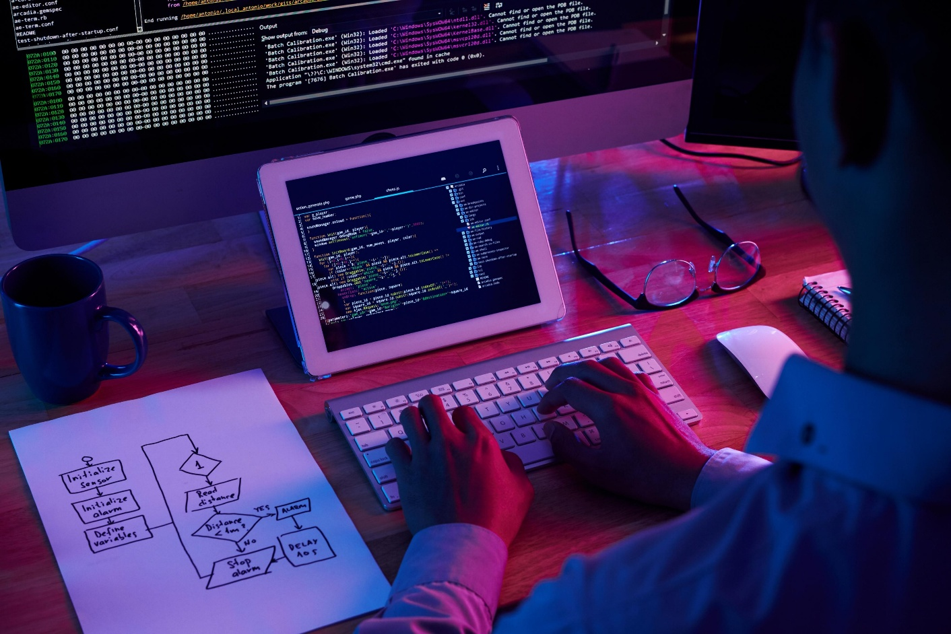

با برون‌سپاری اطلاعات ریسک را کاهش دهید
مورد دیگری از مزایای برون‌سپاری فناوری اطلاعات کاهش ریسک است. سازمان‌هایی که از برون‌سپاری اطلاعات بهره می‌گیرند، با واگذاری اقدامات مهمی مانند انجام بروزرسانی‌ها میزان ریسک را کاهش می‌دهند.
در برون‌سپاری این وظیفه توسط ابزارهای خاصی و به‌طور خودکار انجام خواهد شد و به همین دلیل برای سازمان‌ها این اطمینان حاصل می‌شود که ریسک‌ها و خطرات به حداقل میزان خود خواهند رسید.
همچنین زمانیکه یک مشکل غیرقابل پیش‌بینی و به طور ناگهانی پیش می‌آید، کارگذاری که وظیفه برون‌سپاری اطلاعات شما را برعهده دارد، هوشیارانه وارد عمل خواهد شد و از بروز مشکلات بزرگ‌تر و از کارافتادگی سازمان شما جلوگیری می‌کند.
اگر فعالیت‌های سازمان خود را برون‌سپاری نکرده باشید، هنگام بروز مشکلات ناگهانی و عدم کنترل صحیح شرایط پیش آمده، ممکن است کارایی کارکنان شما کاهش پیدا کند و احتمال تصمیم‌گیری‌های اشتباه افزایش یابد.
دریافت راه‌حل‌های پیشرفت نیز با برون‌سپاری محقق می‌شود
یکی دیگر از مزایای برون‌سپاری فناوری اطلاعات دریافت راه‌حل‌های راهبردی برای پیشرفت در آینده است. کارگذاری‌های برون‌سپاری اطلاعات به واسطه داشتن آشنایی و سابقه کاری با سازمان‌‌ها دیگر و همچنین به دلیل آشنایی با آخرین فناوری‌های روز دنیا به شما در یافتن راه‌حل‌های موثر پیشرفت کمک می‌کنند.
به دلیل پیشرفت روزافزون فناوری لازم است شما هم برای پیشرفت در مسیر کاری خود با آن‌ها آشنایی داشته باشید که با برون‌سپاری اطلاعات این امرنیز برایتان محقق خواهد شد.
کلام پایانی
در این مقاله سعی کردیم شما را با مزایای برون‌سپاری فناوری اطلاعات و چیستی آن آشنا کنیم. اگر به دنبال اطلاعاتی در این زمینه بودید یا سازمان و کسب و کاری دارید و قصد برون‌سپاری آن‌را دارید، این اطلاعات برای شما بسیار مفید خواهد بود.
قبل از هرگونه اقدامی لازم است درباره آن اطلاعات کاملی داشته باشید؛ امیدواریم توانسته باشیم در این مقاله اطلاعاتی که به دنبال آن بودید را پیدا کرده و نسبت به آن‌ها آگاهی پیدا کنید.

- کلمه کلیدی اصلی: مزایای برون‌سپاری فناوری اطلاعات
- کلمه کلیدی فرعی: فواید برون‌سپاری فناوری اطلاعات
- کلمه کلیدی مرتبط: قرارداد بیرونی خدمات فناوری
- عنوان سئو: مزایای برون‌سپاری فناوری اطلاعات را با ما بهتر بشناسید
- متا: همه چیز درباره مزایای برون‌سپاری فناوری اطلاعات و قرارداد بیرونی خدمات فناوری و حقیقت‌های مربوط به آن که واجب است بدانید.
- گام مشتری: گام اول- نمی‌داند چیست و می‌خواهد بداند.
- پرسونا: رضا فردی است که یک شرکت بزرگ دارد، او به تازگی با تعدادی از کارمندانش به مشکل خورده و آن‌‌ها را اخراج کرده است. او پروژه‌های مهمی دارد ولی با کمبود نیرو مواجه شده و یکی از دوستانش به اون پیشنهاد داده از راه حل برون‌سپاری فناوری اطلاعات استفاده کند. رضا در حال تحقیق درباره چیستی و مزایای این کار است و ما قرار است به او کمک کنیم.
- لحن: نیمه رسمی
- شخص: دوم شخص
- منابع:
- https://www.executech.com/insight/advantages-and-disadvantages-of-it-outsourcing/
- https://www.mjvinnovation.com/blog/it-outsourcing-what-is-and-benefits/

